
广工资源在线
更多试卷、资料尽在公众号

[日期]

[公司地址]

广东工业大学试卷参考答案及评分标准 ( B )

课程名称： 概率论与数理统计C
考试时间：****年**月**日 (第**周 星期*)

一、单项选择题（本大题共6小题，每小题4分，共24分）
1．D； 2．D； 3．B； 4．B； 5．A； 6．C；

二、填空题（本大题共6小题，每小题4分，共24分）
1．； 2．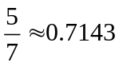； 3．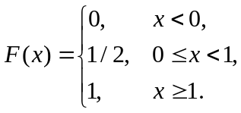；
4．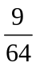； 5． 6．

三、（共12分）解：
- 因为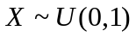，所以的概率密度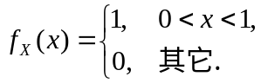，
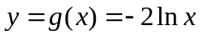在上总有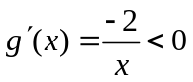，且有反函数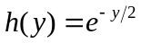，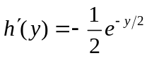． …………………………3分
于是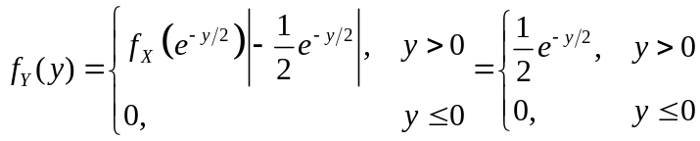
…………………………6分
(2) 曲线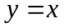和围成的区域的面积
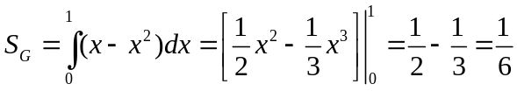 …………………………4分

因为二维随机变量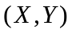在区域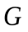上服从均匀分布，所以的联合概率密度
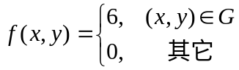
…………………………2分

四、（共12分）解：
(1) 根据离散型随机变量分布律的性质，可知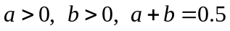
又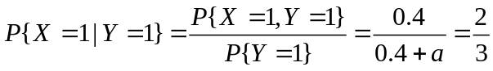
解得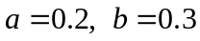 …………………………6分
(2) 根据二维离散型随机变量的联合分布律可知，
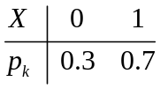，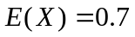
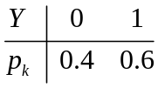，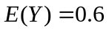
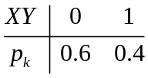，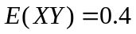
…………………………6分

五、（共12分）解：
设表示100根木柱中长度小于3m的根数，则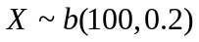，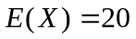，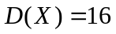，
…………………………4分
于是根据棣莫佛—拉普拉斯定理，有
…………………………8分
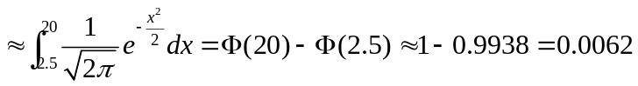
…………………………12分

六、（共16分）解：
(1) 根据和的概率密度可以判断和分别服从参数为和的指数分布，
所以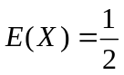，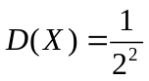，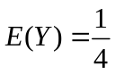，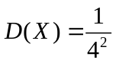
于是
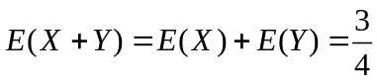
…………………………4分
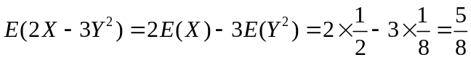
其中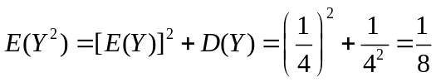
…………………………8分
(2) 因为和相互独立，所以的概率密度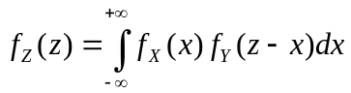
…………………………2分
当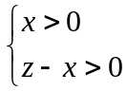，即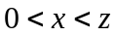时，上述积分的被积函数才不等于零，于是
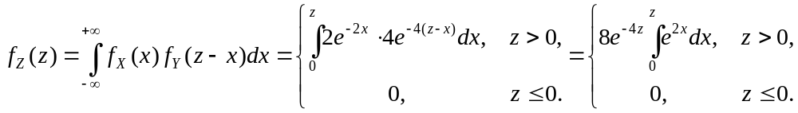
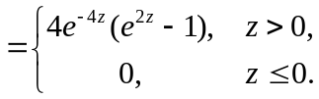
…………………………8分

